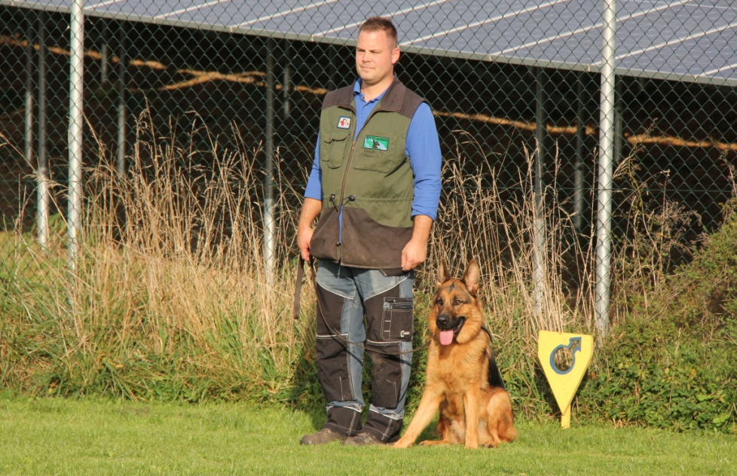 Tim met Denzo
Duitse Herder Denzo vom Haus Amany (15-03-2021)
In opleiding

